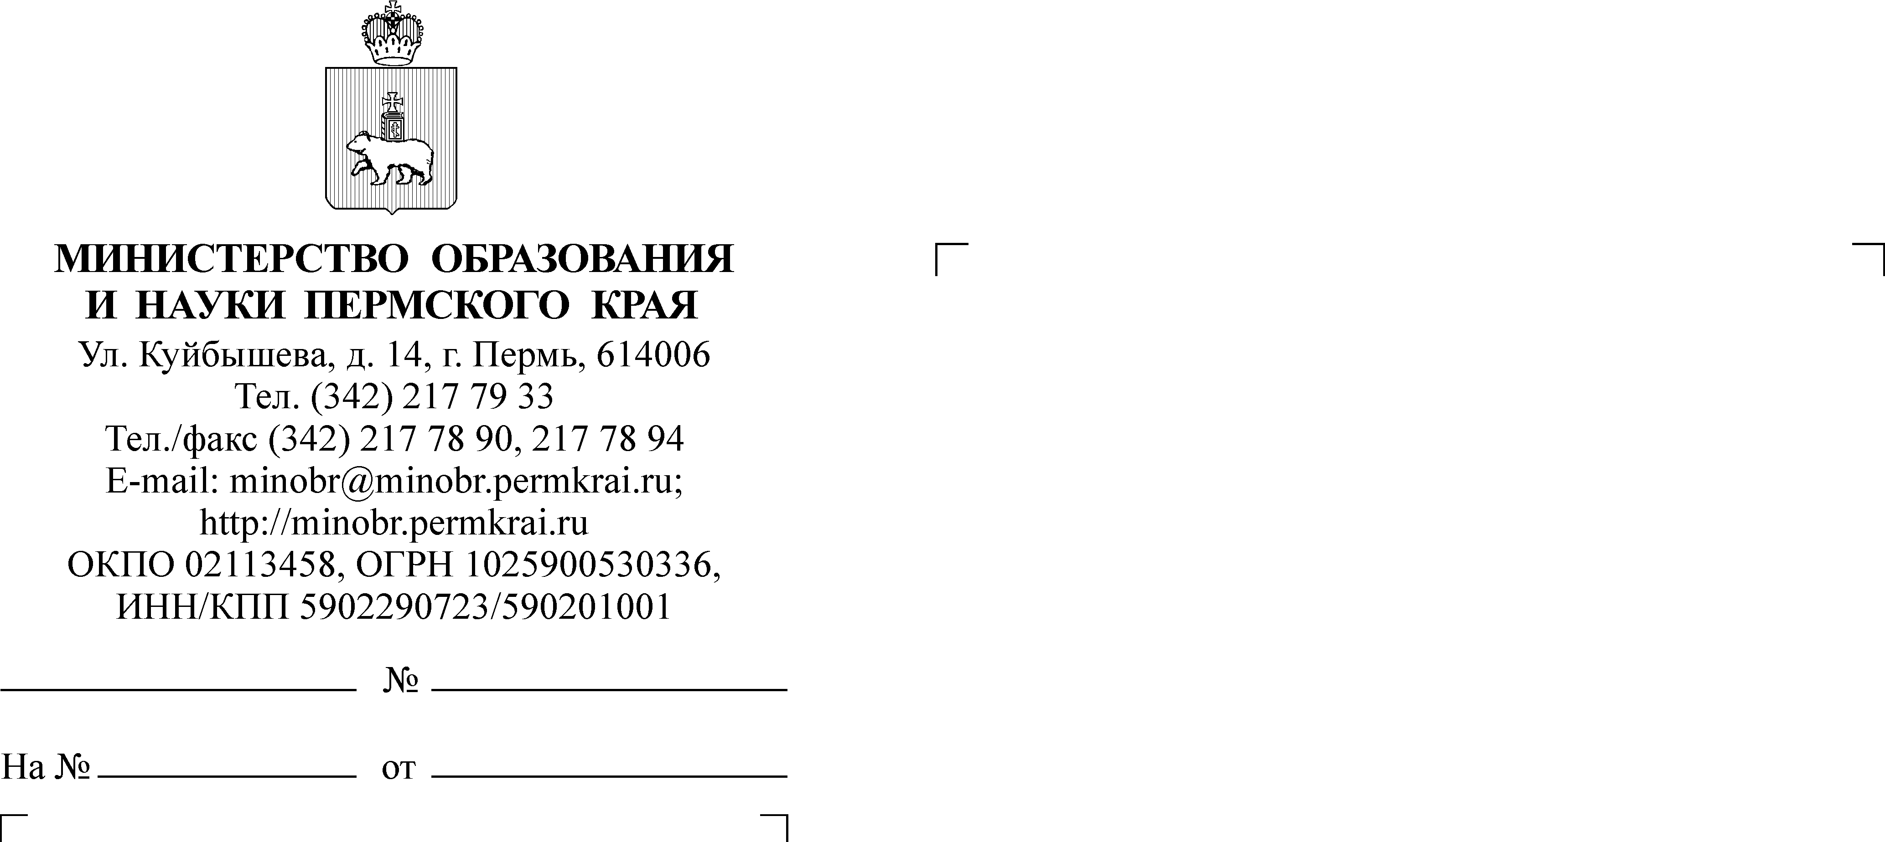

Руководителям органов управления образования администраций муниципальных районов и городских округов Пермского края

Руководителям учреждений, подведомственных Министерству образования и науки Пермского края
(по списку)
04.02.2019
СЭД-26-01-36-130
О направлении информации об организации приема детей в первый класс

Уважаемые коллеги!

В целях обеспечения государственных гарантий реализации прав
на получение общедоступного и бесплатного начального общего, основного общего, среднего общего образования в общеобразовательных организациях направляем информацию об организации приема детей в первый класс.
В соответствии со статьей 5 Федерального закона от 29 декабря 2012 года
№ 273-ФЗ «Об образовании в Российской Федерации» (далее – Федеральный закон) право на образование в Российской Федерации гарантируется независимо от места жительства, а также других обстоятельств.
Согласно статье 67 Федерального закона и Порядку приема граждан
на обучение по образовательным программам начального общего, основного общего и среднего общего образования, утвержденному приказом Министерства образования и науки Российской Федерации от 22 января 2014 г. №32 (далее – Порядок), правила приема на обучение по основным общеобразовательным программам должны обеспечивать прием всех граждан, которые имеют право
на получение общего образования соответствующего уровня.
Порядком установлены общие правила подачи заявления и иных документов, предъявляемых для приема в организации, осуществляющие образовательную деятельность по образовательным программа начального общего, основного общего и среднего общего образования.
Предъявление указанных в Порядке документов, в том числе свидетельства о регистрации ребенка по месту жительства или месту пребывания
на закрепленной территории или документа, содержащего сведения о регистрации ребенка по месту жительства или по месту пребывания на закрепленной территории, имеет своей целью определение круга детей для зачисления в первый класс, проживающих на территории, за которой закреплена образовательная организация, в период с 1 февраля по 30 июня текущего года.
Таким образом, предъявление документов, подтверждающих проживание
на закрепленной территории, является необходимой организационной мерой, направленной на обеспечение территориальной доступности соответствующих образовательных организаций для тех детей, которые имеют право на получение образования данного уровня.
Для детей, не проживающих на закрепленной территории, прием заявлений в первый класс начинается с 1 июля текущего года до момента заполнения свободных мест, но не позднее 5 сентября текущего года. Образовательные организации, закончившие прием в первый класс всех детей, проживающих
на закрепленной территории, осуществляют прием детей, не проживающих
на закрепленной территории, ранее 1 июля.
В приеме в общеобразовательную организацию может быть отказано только
по причине отсутствия в ней свободных мест.
Информация о приеме в первый класс размещена также на официальных страницах Министерства просвещения Российской Федерации в различных социальных сетях (Одноклассники.ru , ВКонтакте, Facebook, Instagram).
С целью организованного приема детей в первый класс обращаем внимание на необходимость целенаправленной информационной работы с родителями (законными представителями), включая размещение необходимой информации
на официальном сайте образовательной организации.
Просим довести информацию до руководителей образовательных организаций с целью обеспечения организации приемной кампании 2019/20 учебного года на высоком уровне.

И.о. заместителя министра Л.Н. Калинчикова
К.А. Малова
217 79 06

